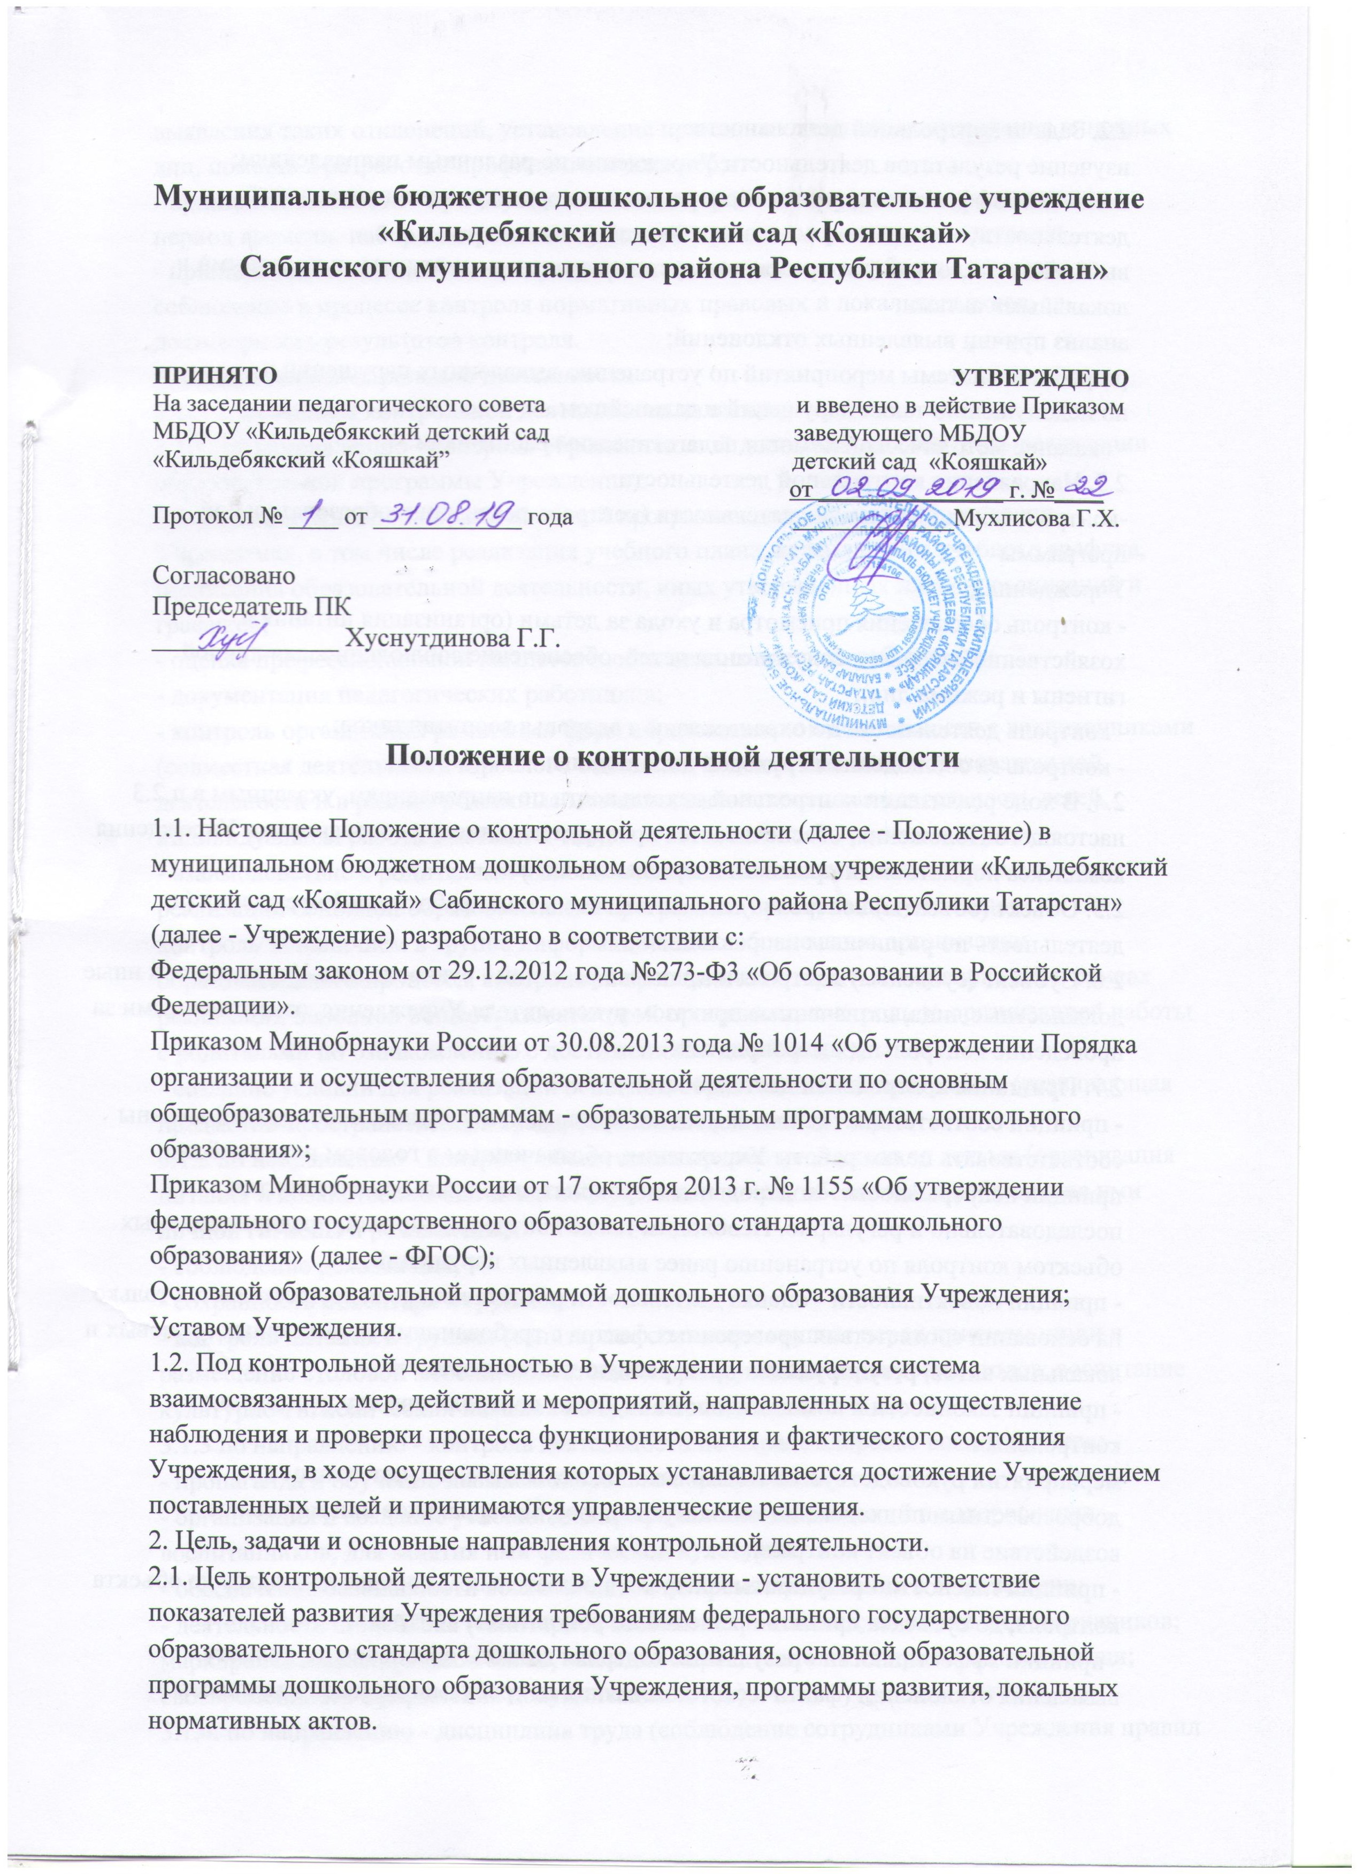

2.2. Задачи контрольной деятельности:
изучение результатов деятельности Учреждения по различным направлениям;
выявление эффективных решений, определение перспективных направлений
деятельности;
выявление отклонений от требований, установленных нормативными правовыми и
локальными актами;
анализ причин выявленных отклонений;
разработка системы мероприятий по устранению выявленных нарушений и
по недопущению таких нарушений в дальнейшем.
- оказание методической помощи педагогическим работникам.
2.3. Направления контрольной деятельности:
-контроль образовательной деятельности (контроль реализации образовательной программы
Учреждения);
- контроль обеспечения присмотра и ухода за детьми (организация питания и хозяйственнобытового обслуживания детей, обеспечение соблюдения ими личной гигиены и режима дня);
- контроль деятельности по охране жизни и здоровья воспитанников;
- контроль за соблюдением трудовой дисциплины;
2.4. В ходе реализации контрольной деятельности по направлениям, указанным в п.2.3
настоящего Положения, обеспечивается проверка исполнения сотрудниками Учреждения
комплекса нормативных правовых и локальных актов.
2.5. Объект (объекты) контроля - педагогические и иные работники Учреждения (их
деятельность по различным направлениям).
2.6. Субъект (субъекты) контроля и принятия решений - руководитель Учреждения и иные
должностные лица, назначенные приказом руководителя Учреждения, ответственными за
проведение контрольных мероприятий.
2.7. Принципы контрольной деятельности:
- принцип соответствия - цели и задачи конкретных контрольных мероприятий должны
соответствовать целям работы Учреждения, обозначенным в годовом плане работы;
принцип непрерывности - контрольные мероприятия должны осуществляться
последовательно и регулярно. Необходим также контроль действий, предпринимаемых
объектом контроля по устранению ранее выявленных нарушений;
- принцип объективности - оценка деятельности объекта контроля осуществляется только на основании соответствия проверенных фактов с требованиями нормативных правовых и
локальных актов, регулирующих проверяемую деятельность;
- принцип законности и компетентности - субъект контроля при осуществлении контрольных
мероприятий руководствуется только законодательством, компетентным и добросовестным подходом, не используя силовое, материальное или моральное воздействие на объект контроля;
- принцип гласности - результаты контроля в обязательном порядке доводятся до объекта
контроля, до субъекта принятия решений по результатам контроля;
- принцип эффективности - результаты контроля должны обеспечивать полноту выявления отклонений (фактического состояния от требуемого), своевременность выявления таких отклонений, установление причин отклонений, установление виновных лиц, помощь в разработке профилактических мер;
- принцип плановости - при осуществлении контроля планируются мероприятия на период времени, набор контрольных действий в рамках мероприятия контроля;
- принцип ответственности - предусмотрена ответственность субъекта контроля за
соблюдение в процессе контроля нормативных правовых и локальных актов; за достоверность результатов контроля.
3. Содержание контрольной деятельности
3.1. Содержанием контрольной деятельности является:
3.1.1. по направлению - контроль образовательной деятельности (контроль реализации
образовательной программы Учреждения):
- реализация основной образовательной программы дошкольного образования Учреждения, в том числе реализация учебного плана, календарного учебного графика, расписания образовательной деятельности, иных утвержденных планов, расписаний и графиков;
- оценка профессиональной компетентности педагогических работников;
- документация педагогических работников;
- контроль организации различных форм образовательной деятельности с воспитанниками
(совместная деятельность взрослого с детьми в ходе организации образовательной
деятельности и в разные режимные моменты, самостоятельная деятельность детей,
индивидуальная работа с детьми и т.д.);
- взаимодействие с родителями (законными представителями) воспитанников в ходе
реализации основной образовательной программы (проверка документации;
контроль за наличием в группе информационного обеспечения организации
образовательного процесса, контроль за проведением открытых мероприятий в рамках
реализации основной общеобразовательной программы, контроль за организацией работы с родителями по ознакомлению с достижениями детей и т.д.);
- создание условий для реализации основной образовательной программы (развивающая
предметно-пространственная среда, безопасные условия и т.д.).
3.1.2 по направлению - контроль обеспечения присмотра и ухода за детьми (организация
питания и хозяйственно-бытового обслуживания детей, обеспечение соблюдения ими личной гигиены и режима дня):
- соблюдение режима дня;
- сохранность инвентаря в группах;
- контроль питания в группах (санитарное состояние группы перед приемом пищи и
размещение столовой мебели, подготовка к приему пищи, сервировка столов, воспитание
культурно-гигиенических навыков во время приема пищи и т.д.);
3.1.3 по направлению - контроль деятельности по охране здоровья воспитанников:
- пропаганда и обучение навыкам здорового образа жизни;
- организация и создание условий для профилактики заболеваний и оздоровления
воспитанников, для занятия ими физической культурой;
- обеспечение безопасности воспитанников во время пребывания в Учреждении;
- деятельность пищеблока (санитарное состояние пищеблока; внешний вид сотрудников;
маркировка инвентаря пищеблока; закладка сырья; технология приготовления пищи;
своевременность оформления документации и т.д.)
3.1.4. по направлению - дисциплина труда (соблюдение сотрудниками Учреждения правил
внутреннего трудового распорядка, должностных инструкций, иных инструкций и локальных нормативных актов);
4. Виды и основания проведения контрольных мероприятий.
4.1. Нормирование и тематика контрольных мероприятий находятся в исключительной
компетенции руководителя Учреждения.
4.2. В зависимости от отношения к плану контрольные мероприятия подразделяются на:
- плановые;
- внеплановые.
4.2.1. Плановые контрольные мероприятия проводятся в соответствии с планом. План
контрольных мероприятий на учебный год является частью плана работы Учреждения на
учебный год.
4.2.2. Внеплановые контрольные мероприятия осуществляются для установления фактов и
проверки сведений о нарушениях, указанных в обращениях родителей (законных
представителей) воспитанников или других граждан, организаций; урегулирования
конфликтных ситуаций между участниками образовательных отношений.
4.3. В зависимости от времени осуществления контрольные мероприятия подразделяются на:
- предварительные (тематические, фронтальные)
Предварительные тематические проводятся 2 раза, фронтальные 1 раз в учебный год.
- текущие (оперативные)
Текущие (оперативные) контроли проводятся заведующим ДОУ на основании годового плана и циклограммы контроля.
4.4. Текущие (оперативные) контрольные мероприятия ориентированы на текущую
деятельность Учреждения для совершенствования деятельности, координации ее для
достижения цели, своевременного выявления по возможности устранения недостатков
(отклонений), возникающих в ходе работы.
5. Организация контрольного мероприятия
5.1. Контрольное мероприятие проводится под руководством заведующего Учреждения.
5.2. Организация контрольного мероприятия включает в себя следующие этапы:
- подготовительный этап;
- основной этап;
- заключительный этап.
5.3. Содержание подготовительного этапа:
- подготовка и издание приказа о проведении контрольного мероприятия;
5.3.1. Приказ о проведении контрольного мероприятия в обязательном порядке содержит
следующую информацию о контрольном мероприятии:
- тема;
- сроки (продолжительность). Продолжительность контрольного мероприятия определяется
его целями и количеством объектов, однако не должна превышать 10 дней;
- объект (объекты);
- цели;
- контрольные действия в рамках контрольного мероприятия;
- должностные лица, осуществляющие контрольное мероприятие.
5.3.2. Приказ о проведении планового и внепланового контрольного мероприятия доводится до сведения работника Учреждения. В экстренных случаях (при наличии обращений физических или юридических лиц, содержащих сведения о нарушениях в действиях работника Учреждения прав воспитанника, законодательства об образовании, трудовой дисциплины)
Проведение внепланового контрольного мероприятия может осуществляться без предупреждения работника Учреждения.
5.4 Содержание основного этапа контрольного мероприятия:
проведение контрольных действий, в ходе которых осуществляется сбор информации;
а также формируется рабочая документация лица, осуществляющего контрольное
мероприятие. К рабочей документации относятся заполненные или составленные таблицы,
технологические карты, формы и т.д. в отношении каждого объекта контроля;
составление итогового документа (аналитической справки), в ходе которого
осуществляется анализ собранной ранее информации.
5.4.1. В ходе контрольного мероприятия могут проводиться следующие контрольные
действия:
посещение занятий;
посещение мероприятий;
изучение и анализ документации педагогических и иных работников МБДОУ;
наблюдение;
собеседование с работниками;
5.4.2. В аналитической справке необходимо отразить следующую информацию:
Цель, задачи контрольного мероприятия;
срок проведения контрольного мероприятия;
объект (объекты);
проведенные контрольные действия;
вывод (выводы) по результатам контрольного мероприятия;
рекомендации (которые логически следуют из выявленных нарушений и недостатков).
Рекомендации направлены на устранение причин выявленных нарушений и недостатков;
дата и подпись должностных лиц, осуществляющие контрольное мероприятие;
выход итога контрольного мероприятия (где и когда рассматриваются итоги
контрольного мероприятия).
5.4.3. При составлении аналитической справки должны соблюдаться следующие требования: объективность, краткость и ясность при изложении результатов контрольного
мероприятия;
четкость формулировок содержания выявленных нарушений и недостатков;
5.5. Содержание заключительного этапа контрольного мероприятия:
ознакомление с результатами контрольного мероприятия;
5.5.1. Ознакомление с результатами контрольного мероприятия осуществляется путем:
рассмотрения материалов контрольного мероприятия на педагогическом совете, в
совещаниях при заведующей;
индивидуального собеседования с работником МБДОУ, чья деятельность являлась
объектом проверки.
5.5.2 Проверяемые работники МБДОУ после ознакомления с результатами контрольного
мероприятия должны поставить подпись под итоговым материалом.
В случае отказа работника поставить подпись под итоговым материалом заведующий МБДОУ
или иное должностное лицо составляет соответствующий акт. Работники МБДОУ вправе
сделать запись в итоговом материале о несогласии с результатами контрольного мероприятия
в целом или по отдельным фактам и выводам.
5.5.3. Заведующий МБДОУ в следующих случаях по результатам контрольного мероприятия
издает приказ:
в случае установления высокого уровня мероприятий, посещенных в ходе
контрольного мероприятия;
в случае выявления нарушений и недостатков в ходе контрольного мероприятия - об их
устранении к определенному сроку. В указанном случае работник к установленному сроку
должен представить заведующему МБДОУ (или иному должностному лицу) материалы и
документы, подтверждающие устранение нарушений и недостатков. Если работником до
установленного срока или к установленному сроку устранены выявленные нарушения, то
заведующим МБДОУ (или иным должностным лицом) в копии ранее изданного приказа
делается соответствующая отметка. Если выявленные нарушения не устранены к
установленному сроку, то заведующий МБДОУ принимает решение о проведении повторного
контрольного мероприятия или о привлечении работника МБДОУ к дисциплинарной
ответственности;
в случае выявления грубых нарушений трудовой дисциплины, локальных нормативных
актов МБДОУ, при наличии у работника устных замечаний либо дисциплинарных взысканий -
о привлечении работника к дисциплинарной ответственности.
5.5.4 Решение о необходимости издания приказа в иных случаях, не указанных в п. 5.5.3
настоящего Положения, принимает заведующий МБДОУ.
6. Специфика осуществления оперативных контрольных мероприятий
6.1. Оперативные контрольные мероприятия в Учреждении проводятся регулярно, в
соответствии с циклограммой контроля, не требуют длительных наблюдений, проводятся в сжатые сроки.
6.2. Приказ о проведении оперативных контрольных мероприятий издается на месяц.
6.3. Результаты оперативных контрольных мероприятий регистрируются в картах анализа в свободной форме.
6.4. Приказ по итогам оперативного контроля издается в случаях, предусмотренных в п.
5.5.3 настоящего Положения.
7. Ведение документации при осуществлении контрольной деятельности
7.1. По каждому контрольному мероприятию формируется пакет документов, в состав
которого включаются:
копия приказа о проведении контрольного мероприятия;
аналитическая справка;
копия приказа по результатам контрольного мероприятия (при необходимости);
материалы повторного контроля (в случае его проведения).
7.2. По результатам проведения оперативного контроля возможно формирование пакета
документов за определенный период (месяц, квартал и т.д.).
7.3. Все документы оперативного контроля хранятся 1 год (т.е. текущий учебный год);
документы тематического и фронтального контроля хранятся 3 года.

